3y BI Blodsyningen i hvile og under arbejde, ekstra figur

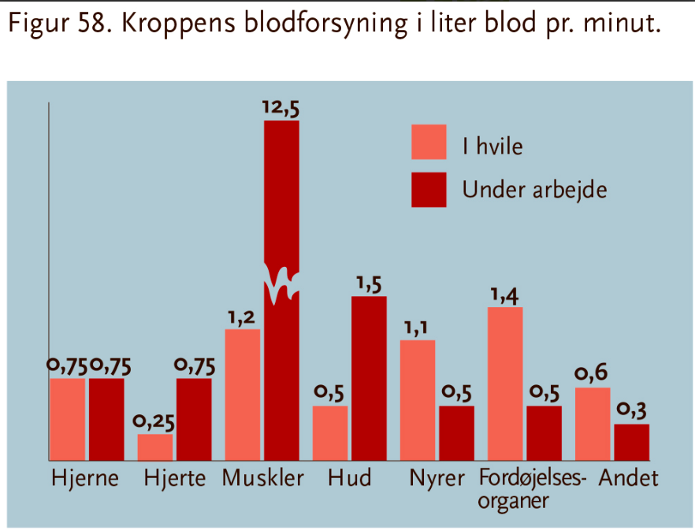
Kilde: Biologi til tiden, 2. udg. Nucleus Forlag.

